TDOA相关仿真

使用的程序：E:\坚果云同步文件夹\毕设——非合作多目标定位\FinalCode\TOA\TDOA_ZCB.m

条件

观测范围 水平(-1000，1000)m竖直(-1000，1000)m

3个观测平台，分别为(-500, 500),( 0, -500), (500, 500)

仿真条件为水下声速的均方根误差为1.5m/s， 时延的均方根误差为1ms和2ms， 观测平台的均方根误差为2m,仿真的误差结果如图所示，误差单位为米。

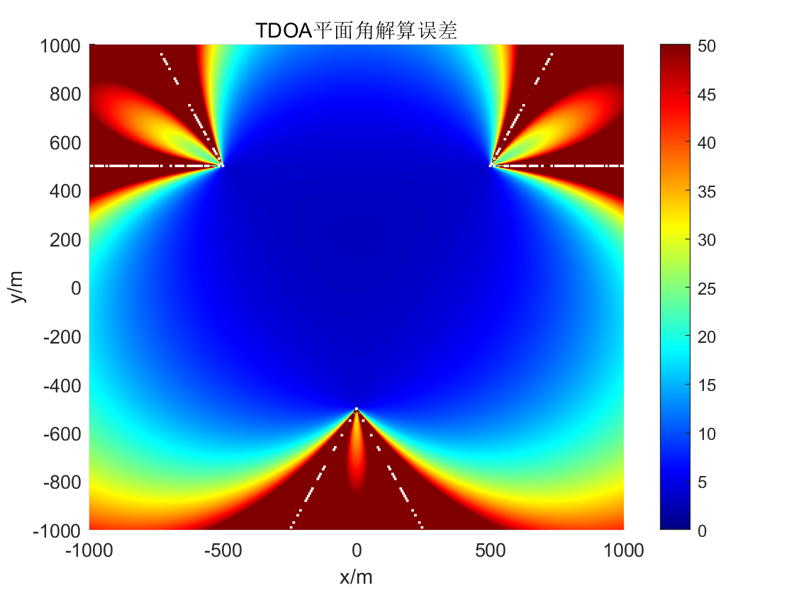

1ms测时误差

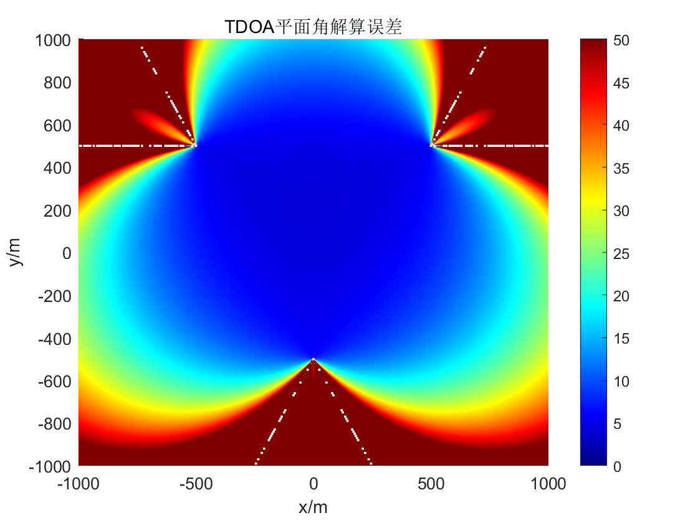

2ms测时误差

仿真条件为水下声速的均方根误差为1.5m/s和3m/s， 时延的均方根误差为1ms， 观测平台的均方根误差为2m,仿真的误差结果如图所示，误差单位为米。



声速误差1.5m/s，平均定位误差为39.7



声速误差3m/s，平均定位误差为39.7